附件2
2025年广州科技开放日开放情况表

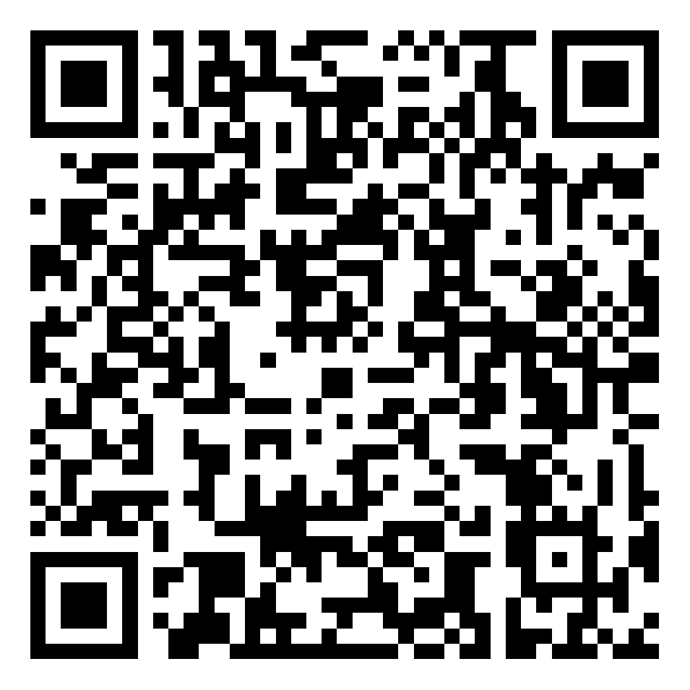

扫码查看科技开放日开放情况表

